Уважаемые жители Киренского района!
С начала 2022 года на территории Иркутской области зарегистрировано 584 пожара (АППГ- 652, уменьшение на 10,43%). В результате произошедших пожаров погибло 38 человек (АППГ- 36, увеличение на 5,56%), в том числе погибло детей 4 (АППГ- 2, увеличение в 2 раза), получили травмы 20 человек (АППГ- 29, уменьшение на 31,03%), в том числе дети 2 (АППГ- 4, уменьшение на 50,00%). Спасено людей на пожарах 143 человека, эвакуировано 564 человека. Наблюдается количество погибших людей на ; пожарах в том числе детей.
В связи с этим ОНД и ПР по Киренскому и Катангскому районам обращаем Ваше внимание на соблюдение обязательных требований пожарной безопасности. Будьте аккуратны и бдительны! В случае возникновения пожара звонить по телефону «101»!

Обратите внимание на состояние электропроводки в вашем жилье!
Для того чтобы избежать пожаров по причине нарушения правил пожарной безопасности при эксплуатации электрооборудования:
- запрещается эксплуатация неисправного электрооборудования;
- нельзя использовать провода и кабели с поврежденной или утратившей свои защитные свойства изоляцией
- не применяйте для целей отопления, сушки и приготовления пищи самодельные электронагревательные приборы не заводского (кустарного) изготовления (электропечи, электролампы накаливания);
- не оставляйте под напряжением неизолированные электрические провода, кабели и неиспользуемые электрические сети;
- не пользуйтесь поврежденными электрическими изделиями;
- нельзя завязывать и скручивать электрические провода и кабели;
- не оставляйте без присмотра включенные в электросеть нагревательные приборы, электрические плиты, телевизоры и другие приборы и оборудование, за исключением приборов, нормативными документами на которые допускается их эксплуатация без надзора (холодильники, факсы, модемы и другое подобное оборудование);
- не накрывайте электрические светильники (лампы) бумагой, тканью и другими горючими материалами;
- запрещается оклеивать и окрашивать электрические провода и кабели;
- не применяйте в качестве электросетей радио- и телефонные провода.

Пожарная безопасность при топке!
Пожарная безопасность при топке печей, используемых как на предприятиях, так и других объектах, определяется рядом мер, регламентируемых Правилами противопожарного режима в Российской Федерации ППР. (Раздел III. Системы теплоснабжения и отопления).

Помимо изложенных пунктов общего содержания, правила для предприятий с печным отоплением и другими обогревательными системами дополняются:
До начала отопительного периода руководитель завода или любого другого предприятия организует ремонт (реконструкцию) котельных, канальных нагревателей, печек (включая побелку стенок и труб), словом, всех существующих отопительных приборов и систем.

Периодичность чистки отопительных сооружений определяется интенсивностью их применения и предполагает чистку:
- от сажи отопительных дымоходов раз в 3 месяца;
- непрерывно используемых печей - раз в 2 месяца;
- сооружений, используемых в процессе готовки блюд (для кухонных плит и других печей) и подверженных долговременной и интенсивной топке —раз в месяц.

ПЕЧНОЕ ОТОПЛЕНИЕ И КАМИН
ПЕЧЬ ИЛИ КАМИН С ЗАКРЫТОЙ ЗАДВИЖКОЙ И НЕДОГОРЕВШИМ ТОПЛИВОМ - ИСТОЧНИК СО (УГАРНОГО ГАЗА). СО ЧАСТО НАЗЫВАЮТ «БЕСШУМНЫМ УБИЙЦЕЙ». ЕЖЕГОДНО СОТНИ ЛЮДЕЙ УМИРАЮТ ОТ ПОСЛЕДСТВИЙ ОТРАВЛЕНИЯ УГАРНЫМ ГАЗОМ. ИЗБЕЖАТЬ БЕДЫ МОЖНО, СОБЛЮДАЯ ОПРЕДЕЛЕННЫЕ ПРАВИЛА.
В процессе эксплуатации котельных и других, им подобных, установок, запрещено:
- поручать работу лицам, }ie имеющим соответствующего допуска (и удостоверения);
- использовать в качестве ресурсов нефтепродукты и другие, не предназначенные для данных условий, субстанции (торчащие из топки бревна, например);
- не допускать утечек газа в местах риска;
- запускать установки, не осуществив процедуру продувки;
- допускать подачу топлива в случае переставших гореть форсунок;
- игнорировать отключение и неисправность систем контроля;
- размещать для сушки на котлах горючие материи; ^{v}
- не допускать перегрева оборудования;
- игнорировать неисправность или отсутствие искрогасителей и наличие загрязнений сажей.
Кроме того, правила пожарной безопасности при эксплуатации печей предусматривают такие моменты:
- невозможность осуществления топки, если в помещении проводится массовый сбор людей;
- прекращение поддержания огня не менее, чем за 2 часа до окончания рабочего дня (в больницах рекомендовано прекращение процесса за 2 часа до погружения в сон пациентов, в детских учреждениях круглосуточного пребывания — за час до сна детей).
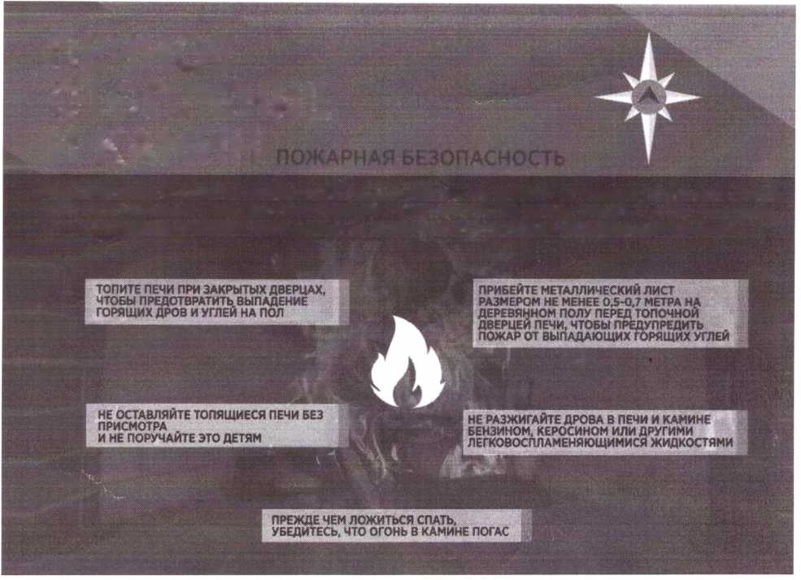
Условия расположения печи в помещении - такие же, как и для сооружений в частных домах: не примыкание к способным воспламениться поверхностям и обязательное наличие металлического листа перед топкой (0,5 - 0,7 метра).
Требования пожарной безопасности к печам содержат ограничения, касающиеся размещения витрин и прилавков в магазинах (за 70 см от стен печей и 1,25 м от топки, если печь металлическая, расстояние увеличивается до 2 м).
Если в Вашем доме печное отопление, помните, что при эксплуатации печи следует следить за состоянием и целостностью дымохода, исключить использование печей, имеющих прогары, не допускать их перекаливания цельнометаллических печей, не оставлять топящуюся печь без присмотра.
СОБЛЮДАЙТЕ ПРАВИЛА ПОЖАРНОЙ БЕЗОПАСНОСТИ!

